Для информации
На 2021 год по данным росстата (федеральная служба госстатистики) https://rosstat.gov.ru/statistic
население г.Туринска составляет составляет 17115 человек. Какое конкретно количество или какой процент от всего населения будет обслуживать ваше предприятие? Например, четко говорите – 25%.
Через какие социальные сети будете продвигать свои товары, услуги –нужно назвать не просто соцсети, а конкретную, для более молодого нселения –инстаграм, более пожилого –одноклассники, ВКонтакте можно найти любую аудиторию.

Что такое организационная структура предприятия
Организационная структура компании – это состав, взаимодействие, соподчиненность и распределение функций по подразделения и работникам.

Типы оргструктур управления компанией, их плюсы и минусы
Тип организационной структуры подбирается с учетом особенностей и масштаба деятельности.
Основные виды:
- линейная,
- функциональная,
- линейно-функциональная,
- дивизиональная,
- рыночная,
- матричная.

Линейная
Считается самой простой традиционной моделью. Решения принимаются на верхних звеньях и спускаются вниз. Такая структура отличается простотой. Подходит для небольших компаний, фирм, оказывающих разные виды коммерческих услуг.
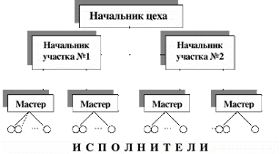

Функциональная
Распределение основных направлений и вертикалей по выполняемым функциям. Чаще всего, структура выстраивается с разбивкой по таким блокам: производство, продажа, маркетинг, бухгалтерский и налоговый учет, финансовый менеджмент и пр.
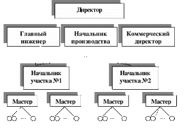

Линейно-функциональная
Модель, при которой процессами управляют линейные и функциональные руководители. В линейном управлении находятся подразделения, каждое из которых выполняет определенную функцию. Линейный руководитель контролирует выполнение по всем направлениям и функциональным блокам. На функциональных руководителей возлагается управление одним или несколькими блоками.
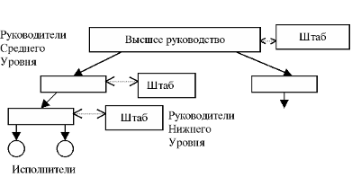

Дивизиональная
Организационная структура выстраивается по принципу группировки подразделений по основным продуктам или рынкам. Модель подходит для промышленных предприятий, которые производят разные товарные категории. Для таких предприятий необходимо организовывать отдельные процессы по снабжению, выпуску, продвижению и продажам.
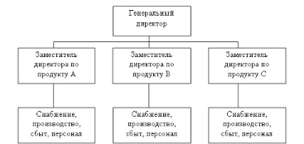

Рыночная оргструктура
Организационная структура разбивается на подразделения по географическому признаку.
Преимущества рыночной модели:

Матричная
Это сложная комбинированная модель, в которой сотрудники подчиняются нескольким руководителям одного уровня. Управление проектом и ресурсами доверяется руководителю функционального подразделения.
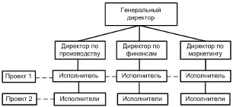

Вопрос: Как будете выходить из бизнеса, если возникнет такая ситуация?
Ответ – решать этот вопрос надо при создании предприятия, заключать договора, оформлять нотариально, а не при наступлении момента деления бизнеса.
Вопрос: Как изменится организационная структура вашего предприятия, когда предприятие расширится?
Ответ – структура из линейной перейдет в линейно-функциональную, поясните как именно, какие должности добавятся.
Вопрос: Расчитайте негативный и позитивный сценарий развития вашего предприятия.
Воспользуйтесь таблицей финансовых расчетов, обычный сценарий – доходы составляют 70% от запланированных, позитивный – 100%, негативный – 45%. Посчитайте это по своим товарам/услугам. 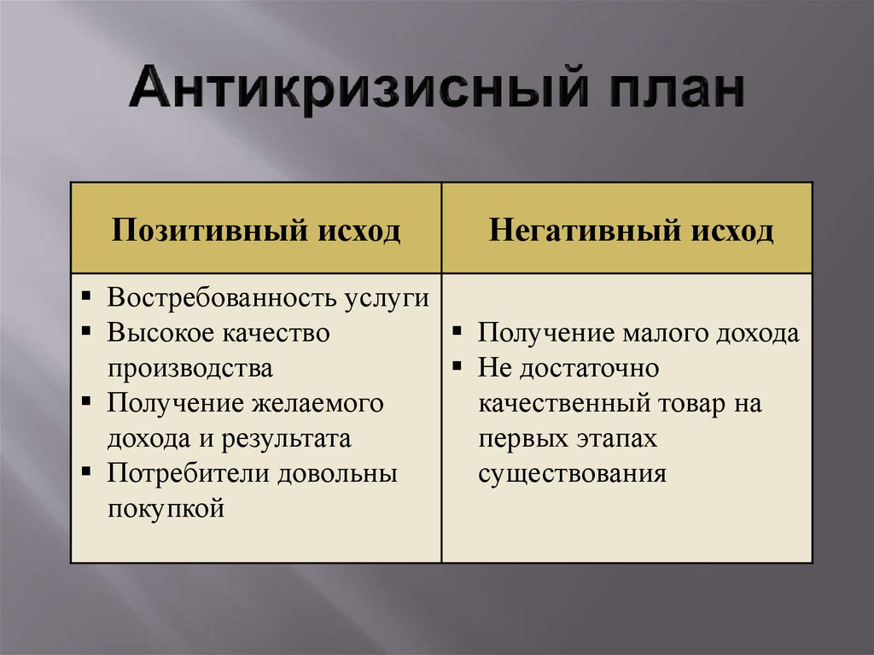
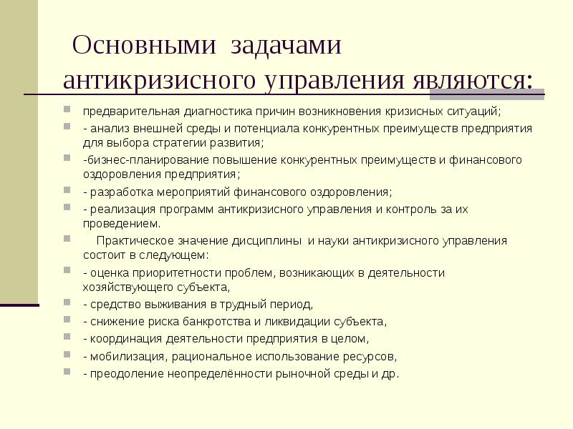
Что такое логдаун?
Локдаун - это ограничение передвижения граждан и учреждений в период чрезвычайных ситуаций, к примеру - при коронавирусе, сильной загазованности местности и т.п. Здравствуйте. Переводится "закрытый замок" и означает изоляцию дома. Предполагается, что при признаках инфекционного заболевания и температуре вы будете находиться дома, чтобы никого не заразить.
Как локдаун скажется на работе вашего предприятия?

